- em算法
①算法流程：
E：expectation，在给定输出Y和当前参数下求隐变量概率分布的期望
M：maximize，该期望下更新参数值
重复迭代求Q函数的极大，更新参数值直至收敛
②算法证明思路：
- 极大似然估计，包含和的对数难以求解析解
- 考虑两者的差，构造jensen不等式获得下界，分离求和符号和对数符号
- 增大该下界，更新参数，此为一次迭代
③em算法是在给定初值上进行似然函数增大或达到局部极值，不能保证到达全局最优，常用的方法是选取不同初值进行迭代，从中选优。
④对于高斯混合模型,可以取kmeans的结果作为初始参数，均值作为初始化的均值,协方差矩阵初始化为各类的样本的协方差，混合系数初始化为对应类别中的数据点所占的比例。

- em算法在高斯混合模型学习的应用
①高斯分布的定义:
对n维样本空间X中的随机向量x，若x服从高斯分布，其概率密度函数为：
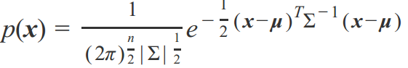
其中μ, x为n维均值向量，Σ是n × n的协方差矩阵, | Σ | 为Σ的行列式，记 p(x | μ, Σ) = p(x)
高斯混合分布的定义: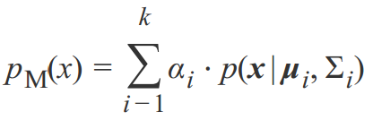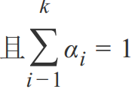

该分布由k个混合成分组成，每个混合成分对应一个高斯分布。
高斯混合分布样本的生成过程:
首先,根据α1, α2, …, αk定义的先验分布选择高斯混合成分,其中αi为第i个混合成分的概率;反映输出数据yi来自哪个分模型是未知的，然后,根据被选择的混合成分的概率密度进行采样,从而生成相应的样本。
②em算法过程：
E：计算分模型k对输出数据的响应度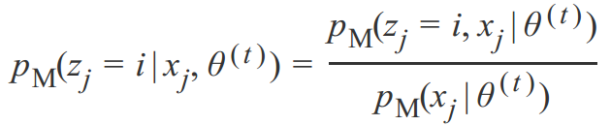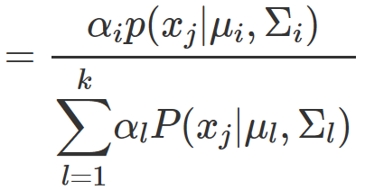
M：对μ、α、Σ求偏导，更新模型参数
③K-means算法可以被视为高斯混合模型的一种特殊形式。GMM聚类时数据点的从属关系不仅与近邻相关，还会依赖于类簇的形状，但它有更多的初始条件要设置，不仅初始类中心要指定，而且协方差矩阵和混合权重也要设置。

- RNN(按花书顺序整理)
①循环神经网络是专门用于处理序列x(1);... ;x(t)的神经网络。循环网络可以扩展到更长的序列，大多数循环网络也能处理可变长度的序列。它在模型的不同部分共享参数。

②RNN的经典形式：
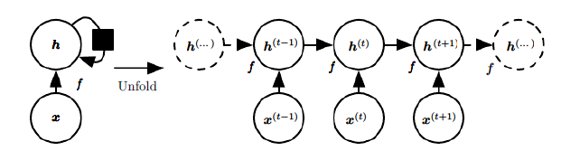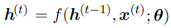
使用该表达式，模型始终具有相同的输入大小，因为它指定的是从一种状态到另一种状态的转移，我们可以在每个时间步使用相同参数的相同转移函数f。
在经典形式上衍生的设计模式：
(1)每个时间步都有输出，并且隐藏单元之间有循环连接的循环网络
(2)每个时间步都产生一个输出，只有当前时刻的输出到下个时刻的隐藏单元之间有循环连接的循环网络
(3)隐藏单元之间存在循环连接，但读取整个序列后产生单个输出的循环网络
情况(1)的公式化表达：
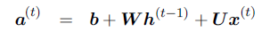
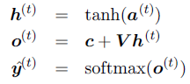

求解似然函数:bptt算法
③双向RNN结合时间上从序列起点开始移动的RNN和另一个时间上从序列末尾开始移动的RNN。
④编码-解码或序列到序列架构：（1）编码器（encoder）或输入(input)RNN处理输入序列。编码器输出上下文C（通常是最终隐藏状态的简单函数）。(2)解码器（decoder）或输出(output)RNN则以固定长度的向量（如图10.9）为条件产生输出序列Y= (y(1); ...;y(ny))。
⑤深度循环网络：在U,V,W三个权重矩阵中各使用一个单独的MLP（可能是深度的）
⑥递归神经网络代表循环网络的另一个扩展，它被构造为深的树状结构而不是RNN的链状结构，递归网络的一个明显优势是，对于具有相同长度的序列，深度可以急剧地从t减小为O(logt)
⑦RNN在训练中很容易发生梯度爆炸和梯度消失，随着层数增加，对应的误差项的值增长或缩小的非常快。梯度消失更难检测，而且也更难处理一些。有三种方法应对梯度消失问题：
合理的初始化权重值。初始化合理的权重。使用relu代替sigmoid和tanh作为激活函数。使用其他结构的RNNs，比如长短时记忆网络（LTSM）和Gated Recurrent Unit（GRU），这是最流行的做法。
⑧回声状态网络：将任意长度的序列（到时刻t的输入历史）映射为一个长度固定的向量（循环状态h(t)），之后可以施加一个线性预测算子以解决感兴趣的问题。
【花书的介绍思路：设计不同RNN模型，介绍其特点。重点从机器学习的特征选择变成了深度学习模型的设计。】

- LSTM：解决梯度问题、短期记忆问题
取代sigmoid单元，使用单独的细胞模型。LSTM用两个门来控制单元状态c的内容，一个是遗忘门，它决定了上一时刻的单元状态有多少保留到当前时刻；另一个是输入门，它决定了当前时刻网络的输入有多少保存到单元状态。LSTM用输出门来控制单元状态有多少输出到LSTM的当前输出值。
- 遗忘门：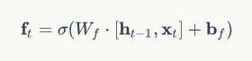
- 输入门：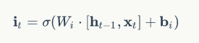
- 用于描述当前输入的单元状态ct’，它是根据上一次的输出和本次输入来计算的
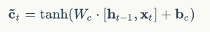
- 当前时刻的单元状态,它是由上一次的单元状态ct-1按元素乘以遗忘门，再用当前输入的单元状态ct’按元素乘以输入门it，再将两个积加和产生的：
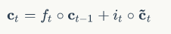
输入和单元状态是相加的，当前影响一直存在直到遗忘门触发，因此无梯度消失
- 输出门，它控制了长期记忆对当前输出的影响：
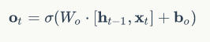
- 最终的输出，是由输出门和单元状态共同确定的
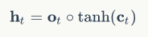
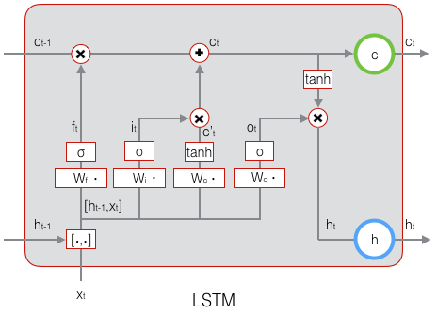
训练算法过程：反向传播算法

GRU对LSTM做了两个大改动：
(1)将输入门、遗忘门、输出门变为两个门：更新门zt和重置门rt。(参数少了)
(2)将单元状态与输出合并为一个状态：h。

其他解决该问题的模型：clockwise rnn、structurally constrained rnn...

- CNN(大体按花书顺序简单整理要点)
卷积神经网络通过卷积操作、汇合操作和非线性激活函数映射等一系列操作的层层堆叠，将高层语义信息逐层由原始数据输入层中抽取出来，逐层抽象，这一过程便是“前馈运算”。
其中，不同类型操作在卷积神经网络中一般称作“层”：卷积操作对应“卷积层”，汇合操作对应“汇合层”等等。最终，卷积神经网络的最后一层将其目标任务（分类、回归等）形式化为目标函数，再通过反向传播算法更新每层参数，从而简化多层神经网络。

- 卷积：卷积运算是一种考虑近期结果的加权平均运算方式。
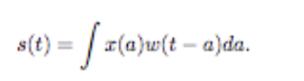
x为输出 w为核函数 输出有时被称为特征映射
离散卷积可以看作矩阵乘法，这个矩阵元素被限制为必须和另外一些元素相等。卷积核函数（特征映射）是由学习算法优化得到张量的参数，它可以提取不同需求的信息。每次框选与移动相当于一个神经元，多通道则有多维矩阵组成的张量，相比多层神经网络其实就是拿掉了一些参数。
②CNN三大特征
- 稀疏交互：通过占有很少的核来检测一些小的有意义的特征
- 参数共享：一个模型的多个函数中使用相同的参数，一些模式是重复的，比如特征核的映射参数相同，参数数量减少为卷积核数*卷积核参数
- 平移等变：输入改变，输出以同样方式改变，如图像变换函数I(x-1,y)=I(x,y)，则卷积与该变换函数的计算次序是可调换的
卷积负责(1)(2)，池化负责(3) &减少样本规模
③池化：使用某一位置相邻输出的总体统计特征来代替网络在该位置的输出（如最大池化），综合了全部邻居的反馈，对少量平移不变。可把卷积网络类比成全连接网络，先验为隐藏单元权重等于邻居且可在空间上移动。
④全连接层：将最后输出映射到线性可分空间
⑤基本卷积网络的变体：跳过核的一些位置减少计算，可隐含对输入进行0填充，对权值共享的改进：tiled convolution规定只有相距k个单元隐藏单元的权重相同
卷积->池化->卷积->池化...
⑥若核可被表示为d个一维向量外积则为低效的，可选用其他卷积算法来加速卷积
⑦提取特征：手动设计：在特定尺度边缘检测、随机过滤器
⑧感受野：后层神经元在前层神经元的影响范围，感受野可随着卷积操作次数增加而增大
⑨经典CNN变式（没有看论文）：
Alex-Net：五层卷积层，三层全连接层。relu、dropout、数据增广、lrn（相同空间位置上相邻深度卷积效果的规范化）等技巧的运用
VGG-Net：小卷积核，保持输入大小，通道数逐渐增加
Highway network：引入门机制，控制变换强度和保留强度
Res-net：学习目标是残差函数，创建了跳跃路径，可通过增加深度提高准确率
其他:bptt(RNN反向传播)证明还没看懂

